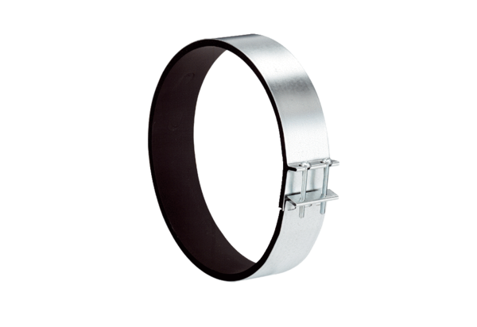Befestigungsmanschette ELR 20Verpackungseinheit: 1 StückSortiment: C
Artikelnummer: 0092.0112Hersteller: MAICO

